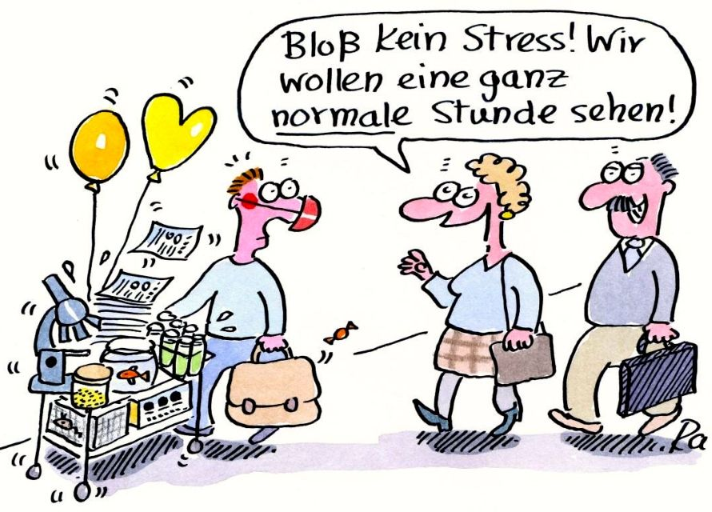

Inhalt

**Termine** 1

**Warum möchte ich Lehrerin werden?** 2

**Meine Kompetenzen für den Beruf** 3

**Meine Befürchtungen und Zweifel** 3

**Das nehme ich mir vor:** 3

**Kompetenzraster** 4

**Stärken der Persönlichkeit – The big five** 5

**Arbeitsplatz/Zeitmanagement** 5

**Graf-iz** 6

**Mentorencheck** 8

**Checkliste zur Evaluation von Unterricht** 10

**Beobachtung und Auswertung einer Unterrichtsvideografie** 11

**Aufgabe zum nächsten Modul** 12

**Zum Nachlesen und Nachgucken** 12

# **Termine**

|  |  |
| --- | --- |
| Quer- und Seiteneinstiegsseminar Liebert 2024/25.2 | |
|  | |
| Thema | Termine |
| Lehrerpersönlichkeit | 18.02.2025 Präsenzveranstaltung 15:00 – 18:00 |
| 04.03.2025 Onlineveranstaltung 15:00 – 17:00 |
| Unterrichtsplanung 1 | 11.03.2025 Onlineveranstaltung 15:00 – 18:00 |
| 18.03.2025 Onlineveranstaltung 15:00 – 17:00 |
| Klassenführung | 25.03.2025 Onlineveranstaltung 15:00 – 18:00 |
| 01.04.2025 Onlineveranstaltung 15:00 – 17:00 |
| Konstruktive Unterstützung | 08.04.2025 Onlineveranstaltung 15:00 – 18:00 |
| 29.04.2025 Onlineveranstaltung 15:00 – 17:00 |
| Kognitive Aktivierung | 06.05.2025 Onlineveranstaltung 15:00 – 18:00 |
| 13.05.2025 Onlineveranstaltung 15:00 – 17:00 |
| Unterrichtsplanung 2 | 20.05.2025 Onlineveranstaltung 15:00 – 18:00 |
| 03.06.2025 Onlineveranstaltung 15:00 – 17:00 |
| Kommunikation/Gesprächsführung | 10.06.2025 Onlineveranstaltung 15:00 – 18:00 |
| 17.06.2025 Onlineveranstaltung 15:00 – 17:00 |
| Inklusion | 24.06.2025 Onlineveranstaltung 15:00 – 18:00 |
| 01.07.2025 Onlineveranstaltung 15:00 – 17:00 |
| Evaluation/Resümee | 15.07.2025 Onlineveranstaltung 15:00 –17:00 |
|  | 22.07.2025 Präsenzveranstaltung 15:00 – 18:00 |

|  |  |  |  |  |  |  |
| --- | --- | --- | --- | --- | --- | --- |
| **Warum möchte ich Lehrerin werden?** | | | | | |  |
| **1. Berufswahlmotive**  Welche der folgenden möglichen Motive zur Berufswahl »Lehrer/in« waren bzw. sind für Sie wichtig oder nicht so wichtig? | | | | | | |
|  |  | **wichtig** | **geht so** | **unwichtig** |  | |
| Ich möchte Wissen vermitteln. |  |  |  |
| Ich habe ein Interesse daran, Schüler/innen etwas beizubringen. |  |  |  |
| Ich möchte mit Kindern bzw. Jugendlichen bzw. jungen Erwachsenen arbeiten. |  |  |  |
| Ich möchte für die Zukunft etwas bewirken. |  |  |  |
| Ich möchte einen krisensicheren Beruf haben. |  |  |  |
| Ich möchte relativ viel Urlaub/Ferien haben. |  |  |  |
| Ich möchte einen Beruf mit guter Bezahlung ausüben. |  |  |  |
| Ich möchte es besser machen als meine eigenen Lehrer/innen. |  |  |  |
| Ich möchte meine eigenen positiven Schulerfahrungen weitertragen. |  |  |  |
| Ich glaube, dass ich für den Beruf gut geeignet bin. |  |  |  |
| Ich möchte im Beruf meine kommunikativen Fähigkeiten einbringen. |  |  |  |
| Ich möchte im Beruf meine organisatorischen Fähigkeiten einbringen. |  |  |  |
| Ich möchte einen relativ lockeren Job machen. |  |  |  |
| Ich möchte im Beruf meine Fähigkeiten, Konflikte zu lösen, einbringen. |  |  |  |
| Ich möchte mit Menschen zu tun haben. |  |  |  |
| Ich möchte meine eigenen Lebenserfahrungen vermitteln. |  |  |  |
| Ich möchte die Welt verbessern. |  |  |  |
| Ich möchte relativ selbstständig/autonom arbeiten. |  |  |  |
| Ich möchte eine möglichst freie Zeiteinteilung haben. |  |  |  |
| Ich möchte von den Schüler/innen gemocht werden. |  |  |  |
| Ich mag Kinder und Jugendliche. |  |  |  |
| Ich möchte nicht alleine arbeiten. |  |  |  |
| Ich möchte eine abwechslungsreiche Tätigkeit ausüben. |  |  |  |
| Ich möchte einen relativ sicheren Arbeitsplatz haben. |  |  |  |
| Ich möchte einen Beruf haben, in dem ich mich weiterentwickeln kann. |  |  |  |

## **Meine Kompetenzen für den Beruf**

|  |  |  |  |
| --- | --- | --- | --- |
|  | **ja** | **geht so** | **nein** |
| Ich habe breite und vertiefte Fachkenntnisse in meinen Fächern. |  |  |  |
| Ich habe häufig gute Ideen und bin kreativ. |  |  |  |
| Ich habe Erfahrung im Umgang mit Kindern, Jugendlichen oder jungen Erwachsenen. |  |  |  |
| Ich kann andere Menschen von meinen Plänen überzeugen und begeistern. |  |  |  |
| Ich bin aufgeschlossen und kontaktfreudig. |  |  |  |
| Ich habe auch in schwierigen Situationen Humor. |  |  |  |
| Ich kann auch in hektischen Situationen Ruhe bewahren. |  |  |  |
| Ich kann auch einmal fünf gerade sein lassen. |  |  |  |

## **Meine Befürchtungen und Zweifel**

Welche Befürchtungen, Zweifel oder Unsicherheiten haben Sie gegenwärtig bezüglich Ihres Berufszieles?

|  |  |  |  |
| --- | --- | --- | --- |
| **Ich befürchte …** | **ja** | **geht so** | **nein** |
| zu geringes pädagogisches Interesse |  |  |  |
| zu geringe fachliche Breite |  |  |  |
| zu geringe fachliche Tiefe |  |  |  |
| eine schlechte Arbeitssituation |  |  |  |
| geringes öffentliches Ansehen |  |  |  |
| zu geringes fachliches Interesse |  |  |  |
| geringe allgemeine persönliche Eignung |  |  |  |
| die Gefahr der persönlichen Deformation |  |  |  |
| Realisierungsschwierigkeiten von gesellschaftlichen, pädagogischen oder fachlichen Ansprüchen |  |  |  |
| geringe erzieherische oder fachliche Wirksamkeit |  |  |  |

## **Das nehme ich mir vor:**

___________________________________________________________________________________

__________________________________________________________________________________

__________________________________________________________________________________

__________________________________________________________________________________

__________________________________________________________________________________

__________________________________________________________________________________

# **Kompetenzraster**

# **Stärken der Persönlichkeit – The big five**

*„Die Kompetenzen machen uns stark, die kleinen Schwächen liebenswert.“ Miller 2005, S. 21*

**Bedeutsame Persönlichkeitseigenschaften in Beziehungsberufen**

* Emotionale Stabilität
* Gewissenhaftigkeit
* Extraversion
* Offenheit für Erfahrungen
* Verträglichkeit

# **Arbeitsplatz/Zeitmanagement**

|  |  |  |  |
| --- | --- | --- | --- |
|  | **ja** | **geht so** | **nein** |
| **Organisation des schulischen Arbeitsplatzes** | | | |
| Haben Sie in Ihrem/einem Klassenzimmer einen aufgeräumten und effizient eingerich- teten Arbeitsplatz (abschließbares Pult, Schränke …)? |  |  |  |
| Haben Sie im Lehrerzimmer eine Klappkiste mit Dingen des täglichen Bedarfs  (z. B. Stifte, Folien, Schere, Klebstoff, Material für Vertretungsstunden, Arbeitsblätter für verschiedene Klassenstufen …)? |  |  |  |
| Ist Ihr abschließbares Fach im Lehrerzimmer aufgeräumt und optimal nutzbar? |  |  |  |
| Haben Sie in der Schule auch Rückzugsbereiche für sich erkundet (z. B. ruhiges Zimmer, Schulgelände, gemütliches Café in der Nähe der Schule …)? |  |  |  |
| **Organisation des eigenen Schreibtischs zu Hause** | | | |
| Haben Sie genügend freie Arbeitsfläche? |  |  |  |
| Herrschen an Ihrem Schreibtisch gute Lichtverhältnisse? |  |  |  |
| Haben Sie ein effizientes Ablagesystem (z. B. drei Fächer für Erledigen, Weitergeben, Ablegen, einen Lesestapel für Zwischendurch und einen großen Papierkorb)? |  |  |  |
| Liegen oft gebrauchte Gegenstände oder Materialien in Griffnähe, selten gebrauchte Gegenstände oder Materialien weiter weg? |  |  |  |
| Räumen Sie mindestens einmal pro Woche Ihren Schreibtisch umfassend auf (»tabula rasa«!)? |  |  |  |
| Steht Ihr Monitor bzw. Laptop ergonomisch günstig? |  |  |  |
| **Organisation der häuslichen Arbeitsmaterialien** | | | |
| Gibt es Ordner für umfangreiche Themen bzw. pro Klasse oder Fach? |  |  |  |
| Haben Sie ein System für schwer einzuordnende Einzelvorgänge (z. B. Hänge- registratur)? |  |  |  |
| Gibt es Stehsammler für Materialien zu bestimmten Fächern, Themen oder Unter- richtseinheiten? |  |  |  |
| Archivieren Sie diejenigen Materialien, die Sie schon einmal im Unterricht eingesetzt haben und noch einmal in anderen Klassen einsetzen können? |  |  |  |
| Finden Sie in Ihrem Rechner Dokumente und Materialien rasch wieder? Haben Sie dafür ein strukturiertes Ordner- und Namenssystem? |  |  |  |
| Erledigen Sie anstehende Tätigkeiten in folgender Reihenfolge?   1. Wichtig und dringlich 2. Wichtig, aber weniger dringlich 3. Weniger wichtig, aber dringlich 4. Weniger wichtig und weniger dringlich |  |  |  |
| **Umgang mit »Zeitdieben«** | | | |
| Hat bei Ihnen die »Schieberitis« keine Chance (Unterlagen von einem Stapel auf den nächsten schieben, statt sie zu erledigen)? |  |  |  |
| Können Sie auch »Nein« sagen, wenn jemand von Ihnen etwas erledigt haben möchte? |  |  |  |
| Können Sie sich gegen ungeplante Anrufe/Begegnungen, die Sie von der Arbeit abhalten, freundlich, aber bestimmt wehren? |  |  |  |
| Fällt es Ihnen leicht, auch mal fünf gerade sein zu lassen und einen weniger wichtigen Vorgang unbearbeitet im Papierkorb zu entsorgen? |  |  |  |
| Können Sie sich gegen Ersatzhandlungen wehren, um ja nicht zum Schreibtisch zu müssen (z. B. Putzen, Lesen, Fernsehen, im Internet surfen …)? |  |  |  |
| Vermeiden Sie es bei der Unterrichtsplanung, ausufernd vorzugehen und am Ende viel zu viel Zeit zu verbrauchen? |  |  |  |

# **Graf-iz**

|  |  |  |
| --- | --- | --- |
| Thema | Name: | Datum: |
| **Grafik**   * + - Diagramm     - Zeichnung     - Strukturskizze     - Mindmap     - etc. |  | **Stichworte**  **…  …  …  …** |
| **Fließtext…** |  |  |
| **Weiterführende Informationen** |  | **Quellen** |
| Thema: | Name: | Datum: |
|  |  |  |
|  |  |  |
|  |  |  |

# **Mentoren und Mentorinnen Check**

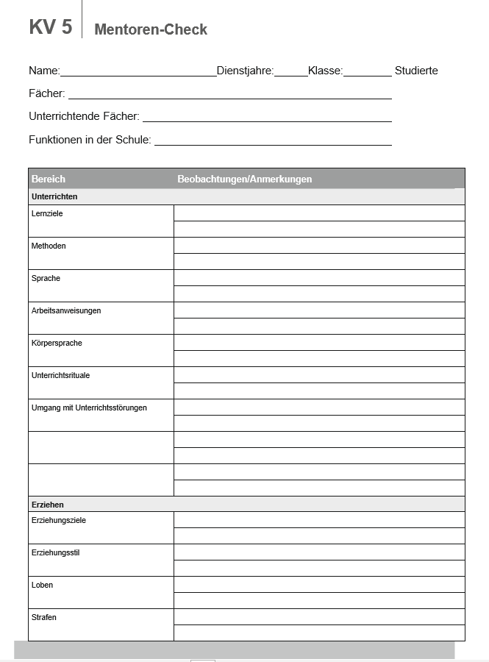

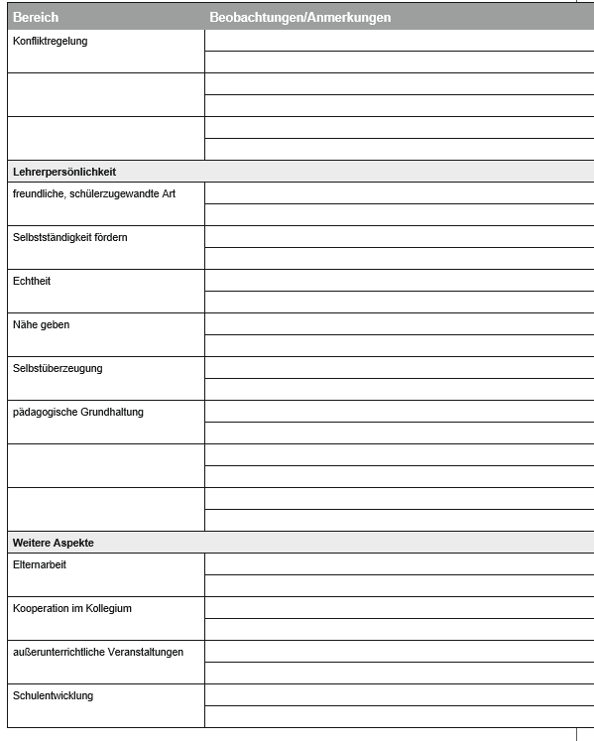

# **Checkliste zur Evaluation von Unterricht**

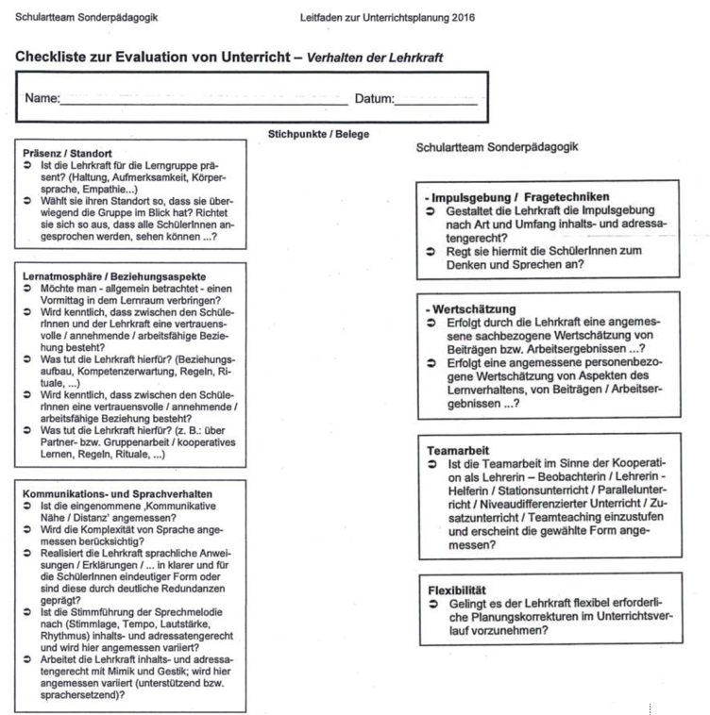

# **Beobachtung und Auswertung einer Unterrichtsvideografie**

Beobachtungsschwerpunkt: Lehrerpersönlichkeit

|  |  |
| --- | --- |
| Teilaspekt | Beobachtung |
| Leitungsrolle |  |
| Transparenz/roter Faden |  |
| Lehrer-Schüler-Kontakt |  |
| Bestätigung/Kritik |  |
| Umgang mit Störungen |  |
| Flexibilität/Übersicht |  |
| Stimme/Sprache |  |
| Arbeitsaufträge/Anweisungen |  |
| Impulse/Fragen |  |
| Gesprächsführung |  |
| Geschlechtsspezifisches Verhalten |  |

# **Aufgabe zum nächsten Modul**

Versucht bei möglichst verschiedenen Lehrkräften zu hospitieren und mit Hilfe der Kopiervorlage „Mentorencheck“ Ideen und Anregungen zu sammeln.

# **Zum Nachlesen und Nachgucken**

**Bücher**

Hoppe, Günther (2021): Handbuch Quereinsteiger. Das komplette Know-How für den erfolgreichen Start in den Lehrerberuf. Frankfurt/M: Debus Pädagogik

Böhmann, Marc (2020): Das Quer-Einsteiger-Buch. Weinheim und Basel:Beltz

Müller, Andreas (2017): Das Aufgabenbuch. Aufgaben analysieren, konstruieren, nachschlagen. Braunschweig: Westermann

**Videos**

<https://www.youtube.com/watch?v=E6TId15xD4E>

https://www.youtube.com/watch?v=cxI8SRmXjOg